ВЕСЁЛЫЕ КАНИКУЛЫ

Весело, подвижно, легко А. Сушкин
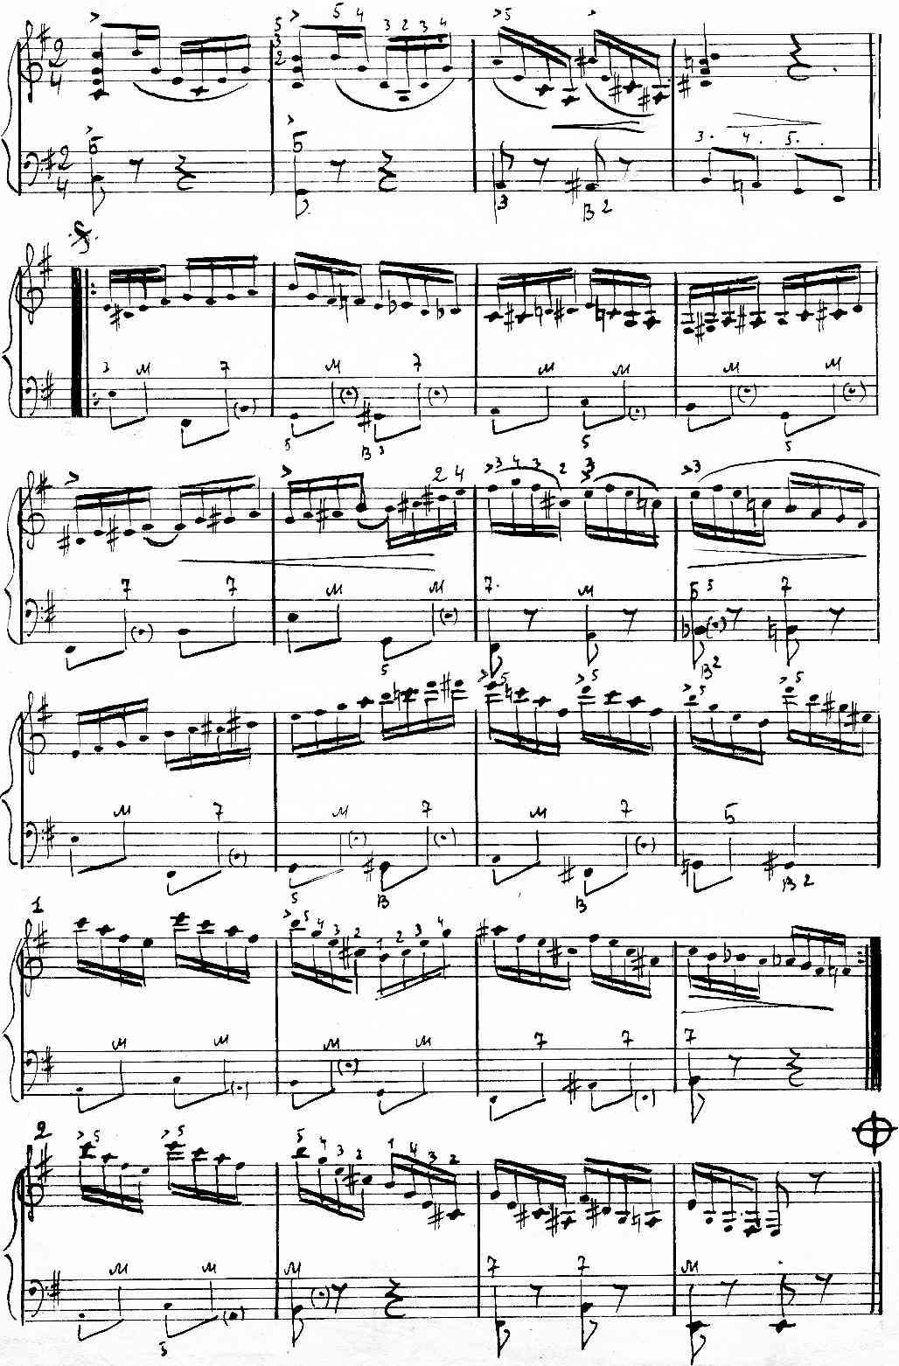
https://a-v-belousov.narod.ru/
- 2 -
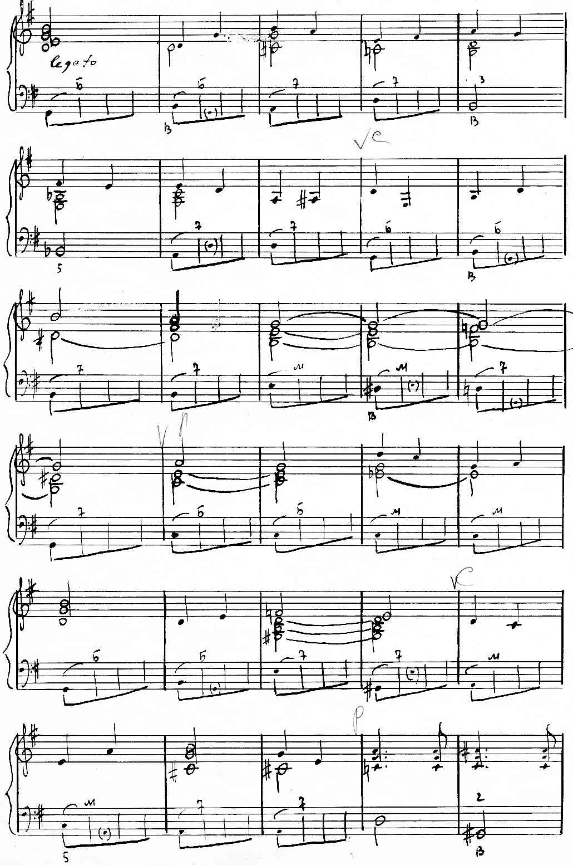
https://a-v-belousov.narod.ru
- 3 -
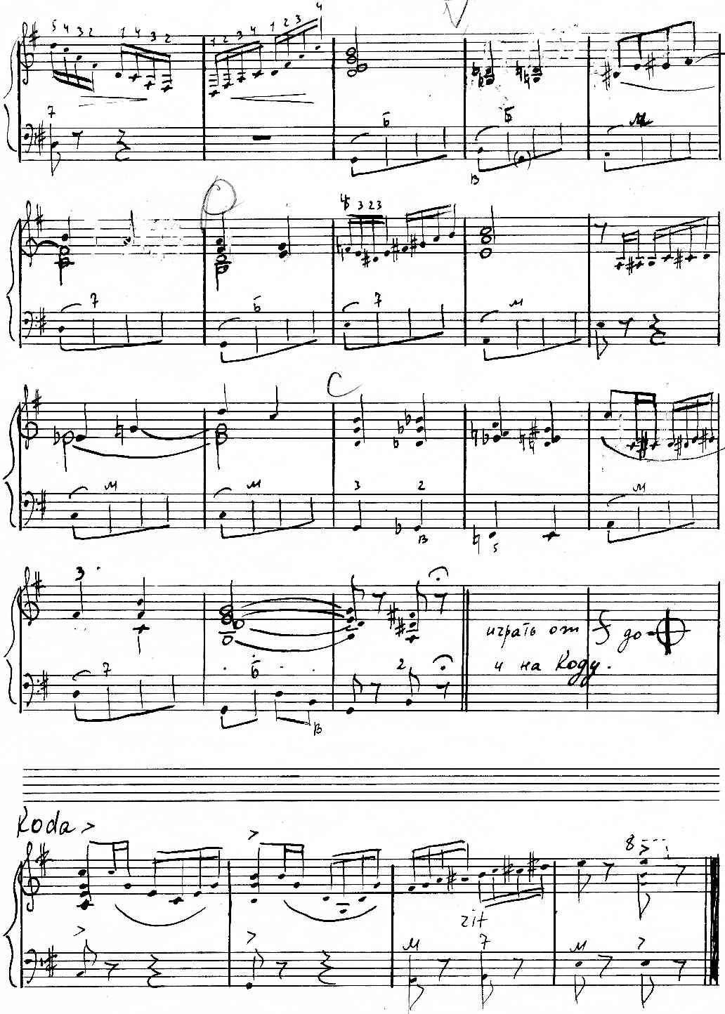
https://a-v-belousov.narod.ru/

